Лабораторная работа № 1- БД ИСИТ
Бабашинский Г. А. 2 курс 1 группа 2 подгруппа
Практика
- В созданный файл MyStart скрипт, создающий таблицу с именем XXX_t из двух столбцов, первый числовой (используйте тип number c ограничением длины 3), второй символьный (используйте тип varchar2 c ограничением длины 50); первый столбец имеет ограничение целостности первичный ключ.
CREATE TABLE HBA_t(
ID NUMBER (3) NOT NULL,
STROK VARCHAR2 (50),
PRIMARY KEY (ID)
);
- Обновите список объектов (Refresh). Найдите в папке Tables созданную таблицу XXX_t.
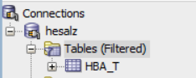
- Дополните скрипт операторами INSERT, добавляющими 3 строки в таблицу XXX_t. Выполните операторы INSERT. Выполните оператор COMMIT.
INSERT INTO HBA_t (ID, STROK) VALUES (1, 'Строка 1');
INSERT INTO HBA_t (ID, STROK) VALUES (2, 'Строка 2');
INSERT INTO HBA_t (ID, STROK) VALUES (3, 'Строка 3');
COMMIT;
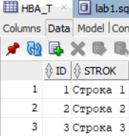
- Дополните скрипт оператором UPDATЕ, изменяющим 2 строки в таблице XXX_t. Выполните оператор UPDATЕ. Выполните оператор COMMIT.
UPDATE HBA_t SET STROK = 'Измененная строка 1' WHERE ID = 1;
UPDATE HBA_t SET STROK = 'Измененная строка 2' WHERE ID = 2;
COMMIT;
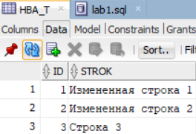
- Дополните скрипт операторами SELECT (выборка по условию, применение агрегатных функций).
SELECT * FROM HBA_t WHERE ID > 1;
SELECT COUNT(*) FROM HBA_t;
SELECT MAX(ID) FROM HBA_t;
SELECT MIN(ID) FROM HBA_t;
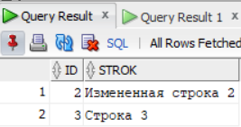
- Дополните скрипт оператором DELELE, удаляющим 1 строку в таблице XXX_t. Выполните оператор DELETE. Выполните оператор ROLLBACK.
DELETE FROM HBA_t WHERE ID = 1;
ROLLBACK;
SELECT * FROM HBA_t;
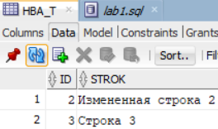
После ROLLBACK:
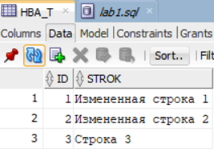
- Создайте таблицу XXX_t_child, связанную отношением внешнего ключа с таблицей XXX_t. Добавьте данные в таблицу XXX_t_child.
CREATE TABLE HBA_t_CHILD(
CHILD_ID NUMBER(3) NOT NULL,
CHILD_DATA VARCHAR2(50),
PARENT_ID NUMBER(3) NOT NULL,
CONSTRAINT FK_PARENT_ID FOREIGN KEY (PARENT_ID) REFERENCES HBA_t (ID)
);

INSERT INTO HBA_t_CHILD (CHILD_ID, CHILD_DATA, PARENT_ID) VALUES (1, 'Данные 1', 1);
INSERT INTO HBA_t_CHILD (CHILD_ID, CHILD_DATA, PARENT_ID) VALUES (2, 'Данные 2', 2);
INSERT INTO HBA_t_CHILD (CHILD_ID, CHILD_DATA, PARENT_ID) VALUES (3, 'Данные 3', 3);
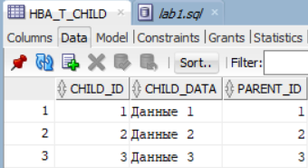
- Дополните скрипт операторами SELECT из обеих таблиц (левое соединение, внутреннее соединение).
SELECT * FROM HBA_t
LEFT JOIN HBA_t_CHILD ON HBA_t.ID = HBA_t_CHILD.PARENT_ID;

SELECT * FROM HBA_t
INNER JOIN HBA_t_CHILD ON HBA_t.ID = HBA_t_CHILD.PARENT_ID; 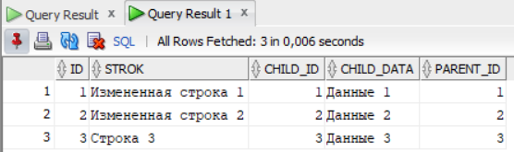
- Дополните скрипт оператором DROP, удаляющим таблицы XXX_t, XXX_t_child.
DROP TABLE HBA_t_CHILD;
DROP TABLE HBA_t;
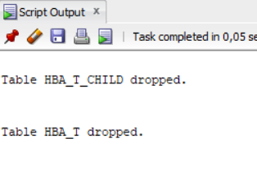
- Продемонстрируйте работу скрипта преподавателю. +
- Удалите все созданные вами объекты. +

Вопросы
- Перечислите и поясните параметры подключения к серверу Oracle.
• HOST (Имя сервера или IP-адрес) – указывает, на каком сервере запущена база данных.
• PORT (Порт) – номер порта, используемого для подключения к серверу базы данных (обычно 1521).
• SERVICE_NAME (Имя службы) – логическое имя базы данных, которое используется для подключения.
• SID (System Identifier, идентификатор системы) – уникальный идентификатор экземпляра базы данных.
• USER (Имя пользователя) – учетная запись, используемая для аутентификации.
• PASSWORD (Пароль пользователя) – пароль для входа в систему.
• TNS (Transparent Network Substrate) имя – псевдоним подключения, определяемый в файле tnsnames.ora, который хранит параметры соединения.
- Опишите особенности выполнения DML операторов в Oracle.
DML (Data Manipulation Language) – это язык манипуляции данными, включающий команды INSERT, UPDATE, DELETE, MERGE. Основные особенности выполнения:
Автоматическая фиксация изменений не происходит – транзакция должна быть зафиксирована командой COMMIT или отменена командой ROLLBACK.
Механизм UNDO – для обеспечения возможности отката изменений Oracle сохраняет исходные данные в UNDO-сегменте.
Механизм REDO – журнализация изменений позволяет восстанавливать данные в случае сбоя.
Блокировки строк, а не таблиц – Oracle использует механизм блокировки на уровне строк (row-level locking), что повышает параллельность выполнения транзакций.
- Перечислите знакомые вам типы объектов, которые вы увидели в окне подключения.
• Таблицы (TABLES)
• Представления (VIEWS)
• Последовательности (SEQUENCES)
• Синонимы (SYNONYMS)
• Пакеты (PACKAGES)
• Процедуры (PROCEDURES)
• Функции (FUNCTIONS)
• Триггеры (TRIGGERS)
• Индексы (INDEXES)
- Перечислите известные вам типы данных Oracle.
• NUMBER(p,s)
• BINARY_FLOAT
• BINARY_DOUBLE
• CHAR(n)
• VARCHAR2(n)
• DATE
• TIMESTAMP(n)
• INTERVAL YEAR TO MONTH
• INTERVAL DAY TO SECOND
• BOOLEAN
• RAW
• LONG RAW
- Перечислите известные вам ограничения целостности.
• NOT NULL
• UNIQUE
• PRIMARY KEY
• FOREIGN KEY
• CHECK
• DEFAULT
- Какой порт используется для подключения к серверу Oracle?
По умолчанию сервер Oracle использует порт 1521 для подключения через Oracle Net Listener. Однако администратор базы данных может настроить другой порт в файле конфигурации listener.ora.

